1. 产品的增长情况

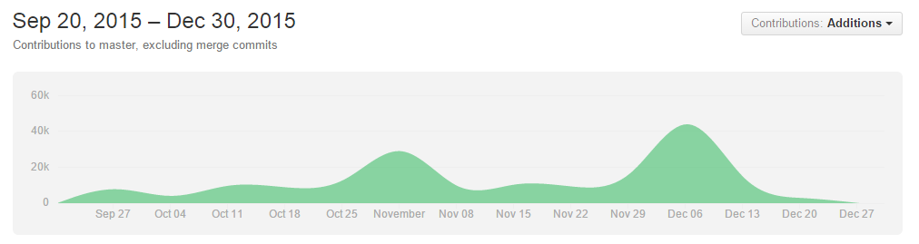

1. 产品在每个里程碑上的测量

|  |  |  |
| --- | --- | --- |
| 里程碑 | 时间 | 成果 |
| 需求阶段 | 2015/9/30——2015/10/14 | 软件需求规格说明书、软件需求度量文档 |
| 体系结构设计阶段 | 2015/10/14——2015/10/26 | 体系结构设计模型、体系结构设计文档、体系结构原型代码（含桩和驱动） |
| 详细设计阶段 | 2015/10/26——2015/11/07 | 详细设计模型、详细设计文档、详细设计的集成测试代码和驱动代码 |
| 构造阶段 | 2015/11/07——2015/12/09 | 可执行程序（功能实现率86%） |
| 测试阶段 | 2015/12/09——2015/12/20 | 系统测试用例和测试报告文档（功能实现率95%） |

1. 产品复杂度和内容的测量

代码量为17181行，共有326个类。该产品实现了快递物流系统的基本功能需求，实现了快递公司操作的一体化。

1. 过程和工具对产品的影响

本项目采取瀑布模型为开发过程模型，开发周期为三个月。开发过程的频率如下图。

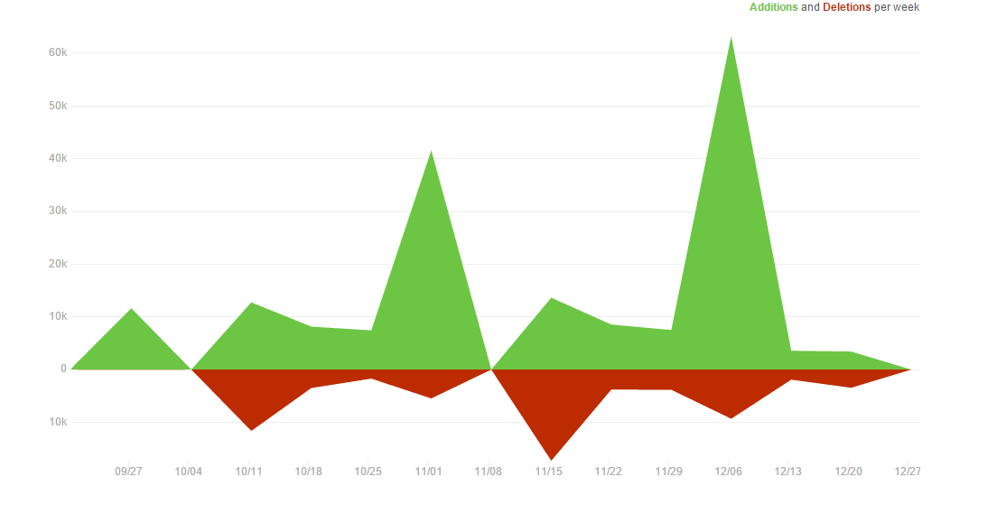

采用Jenkins、maven进行构建和集成，提高了集成的效率。利用junit进行测试驱动开发，减少了代码的缺陷。通过git进行项目的同步和备份，使小组成员可以随时获得项目的最新进度，也有助于项目开发过程中的回退。

1. 会议记录

第八组评审会议记录1

会议时间：

2015.10.10

会议地点：

丙区512

出席人员：

倪安松 崔浩 杜天蛟 高露

会议内容：

1. 需求用例描述讨论

与会者发言：崔浩提出UC20（制定城市、距离用例）应该拆分成两个，因为其中包含了与该用例名称无关的用例价格的修改

与会者发言：倪安松认为为保持用例粒度合理，可以不必拆分，只要改变用例名字即可

投票表决结果：该用例不予拆分，但为了描述准确，应改变用例名称

与会者发言：崔浩提出UC18人员机构管理用例应该拆分成人员管理和机构管理

与会者发言：倪安松认为机构管理和人员管理虽然相对独立，但是系统中应该将人员机构看成一个整体进行管理

与会者发言：崔浩认为功能上相对独立就应该分开

投票表决结果：该用例不予拆分

与会者发言：倪安松提出财务人员的用例描述中的运费标准没有详细描述

与会者发言：高露提出运费标准的含义（即是指收取客户的费用，还是属于公司自己的成本）

与会者发言：倪安松认为财务人员处理公司成本账单，而总经理负责收益表

与会者发言：杜天蛟认为用户添加的方式应该是公司员工申请账户，然后管理员批准而不应该管理员自己添加

与会者发言：崔浩认为实施起来难度太大

与会者发言：倪安松认为登录是进入系统的入口，如果无法登陆，则无法验证更无法进行申请，如果要实现要新增加用例，同意崔浩的观点，实施起来难度太大

投票表决结果：添加方式保留为管理员添加账户

1. 详细需求规格说明文档修改

与会者使用需求评审检查列表[Wiegers2003]，对需求规格说明文档进行了修改，具体如下：

1. 统一了系统中使用的默认数据和数据格式
2. 删减了非功能性需求3.3.4中的第一二条，降低了实施难度
3. 统一规定了财务人员期初建账时账本的详细内容
4. 将部分业务规定的内容用info的形式写到系统级需求中，方便理解和查阅
5. 评审报告

|  |  |  |  |
| --- | --- | --- | --- |
| 项目名称 | 物流管理系统 | | |
| 评审名称 | 需求评审 | | |
| 是否复审 | 否 | 评审级别 | 小组 |
| 评审方式 | 会议方式 | 记录人 | 杜天蛟 |
| 所属开发阶段 | 需求开发阶段 | | |
| 评审目的 | 评审第一阶段的需求开发，更正一些错误，防止带入下一阶段 | | |
| 评审检查结果 | |  |  |  | | --- | --- | --- | | 检查点数量 | 通过数量 | 不通过数量 | | 22 | 14 | 8 | | | |
| 评审结论 | 通过评审 | | |
| 权限修正及验证 | | | |
| |  |  |  | | --- | --- | --- | | 序号 | 缺陷内容 | 修正措施 | | 1 | 非功能性需求不现实 | 进行适当删减 | | 2 | 部分系统级需求描述详细程度不当，遗漏了必要的信息 | 进行适当的改正 | | | | |

第八组评审会议记录2

会议时间

2015/10/14

会议地点

机房

参与人员

崔浩 杜天蛟 高露 倪安松

会议主要内容

主要讨论并设计了vo，po的类以及各个vo、po的内容，讨论了大作业的模块划分问题，最后确定了设计department，finance，list，log，personnel，transport，user，warehouse八个模块。

第八组设计阶段评审会议记录

会议时间

2015/10/24

会议地点

图书馆研讨间

参与人员

崔浩 杜天蛟 高露 倪安松

会议主要内容

1. 讨论修改了上次设计的vo，po
2. 就上次会议设计的八个模块进行了接口的设计（包括需接口与供接口），并依此完成了体系结构原型代码的初步建立
3. 一起讨论了桩程序与驱动程序的写法与设计时的考虑点及注意事项，讨论完成后按模块分工每个人完成自己的桩程序与驱动程序的设计与编写。

第八组会议记录3

会议时间

2015/11/4

会议地点

机房和图书馆研讨间

参与人员

崔浩 杜天蛟 高露 倪安松

会议主要内容

1. 讨论并确定了界面的主体风格，并设计了总体的原型界面的模板。确定了绘制原型界面的工具（axure RP pro），之后分模块每个人完成对应模块的原型界面的设计。
2. 讨论研究了每个模块的设计类图，各个模块操作的基本流程，然后据此设计了每个模块的顺序图。
3. 完成了对详细设计文档的初步设计与编写。

第八组会议记录4

会议时间

2015/11/15

会议地点

机房

参与人员

崔浩 杜天蛟 高露 倪安松

会议主要内容

1. 修改并完成了对详细设计文档的设计与编写。
2. 完成了各模块的顺序图
3. 修改完善原先的初步设计模型，形成最终的详细设计模型

第八组会议记录5

会议时间

2015/11/16

会议地点

图书馆研讨间

参与人员

崔浩 杜天蛟 高露 倪安松

会议主要内容

1. 根据上次会议的详细设计文档与设计模型，讨论了集成测试mock代码与测试驱动代码的设计，并分模块由每人完成自己的代码编写
2. 讨论寻找了度量数据的工具，研究了书上度量数据的方法，并进行了内聚与耦合的度量

第八组会议记录6

会议时间

2015/11/18

会议地点

图书馆研讨间

参与人员

崔浩 杜天蛟 高露 倪安松

会议主要内容

1. 根据逻辑层、数据层和界面层分配代码的构造任务
2. 完善详细设计和接口
3. 确定数据的持久化保存方式
4. 完善包结构
5. 修改vo po

第八组会议记录7

会议时间

2015/11/24

会议地点

机房

参与人员

崔浩 杜天蛟 高露 倪安松

会议主要内容

1. 修改接口和vo po
2. 编写界面层的桩和mock service

第八组会议记录8

会议时间

2015/12/04

会议地点

机房

参与人员

崔浩 杜天蛟 高露 倪安松

会议主要内容

1. 交流遇到的bug并集中处理
2. 修改详细设计文档
3. 交流实现具体特色功能

第八组会议记录9

会议时间

2015/12/17

会议地点

图书馆研讨间

参与人员

崔浩 杜天蛟 高露 倪安松

会议主要内容

1. 把四个人的缺陷报告拿出来审查，然后集中处理缺陷。
2. 分配测试度量、测试报告文档等任务
3. 修改系统测试用例
4. 增加新的测试用例并进行测量